Сведения о результативности дополнительной общеобразовательной программы «Потенциал современного танца в развитии творческого потенциала личности».
Таблица 1
Результативность творческих достижений учащихся
по итогам участия в конкурсах различного уровня.
(технология отслеживания результатов в приложении 8 к программе)
В международных конкурсах принимало участие - 185 учащихся; всероссийских – 87, областных – 15, городских – 98, на уровне МБОУ ДО Дома детского творчества №1 г. Пензы - 120 учащихся. Всего в 24 конкурах различного уровня за последние 3 года принимало участие 407 учащихся. Из них 10 учащихся–солистов стали лауреатами и дипломантами различных фестивалей и конкурсов.
В настоящее время в студии современного и эстрадного танца «Fly-dance» занимаются более 60 человек, 10-16 лет. За последние 3 года сохранность контингента коллектива составляет – 98,5%.
2017-2018  учебный год | 2018-2019  учебный год | 2019-2020  учебный год
97,8% | 98,8% | 98,9%
Сохранность контингента в объединении обусловлена инновационным содержанием образовательной программы, а так же ростом мотивации учащихся к занятиям.
Диаграмма 1; 2
Изменение мотивационной сферы учащихся в процессе освоения дополнительной общеобразовательной программы «Потенциал современного танца в развитии творческого потенциала личности».
(технология отслеживания результатов в приложении 2 к программе)
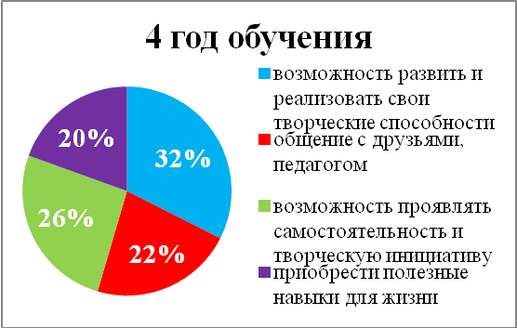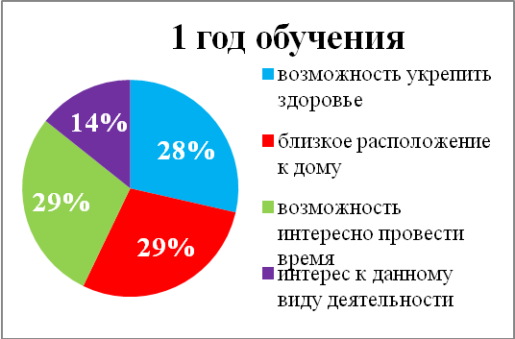Анализ мотивации посещения детского объединения и отношения к занятиям позволяет сделать вывод о том, что в коллективе сложилась благоприятная психологическая атмосфера, которая способствует созданию оптимальных условий для обучения, не вызывает у детей негативных переживаний или желания покинуть студию. Большинство опрошенных имеют в объединении постоянных друзей, приходят на занятия с радостью, подчеркивают доброжелательное отношение педагога ко всем учащимся. Учащиеся 4 года обучения отмечают приоритетным для себя мотив на творческое самовыражение через участие в концертах, конкурсах, а так же возможность проявлять самостоятельность и творческую инициативу.
Диаграмма 3; 4
Изменение уровня творческого и физического развития учащихся.
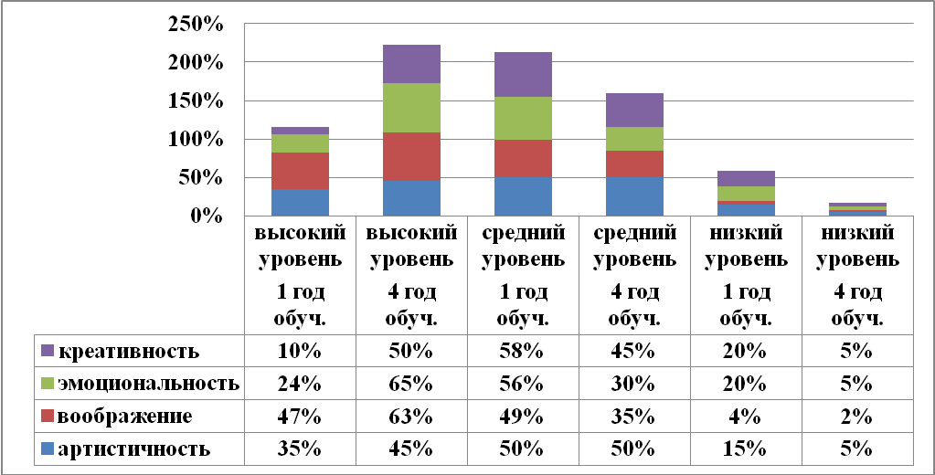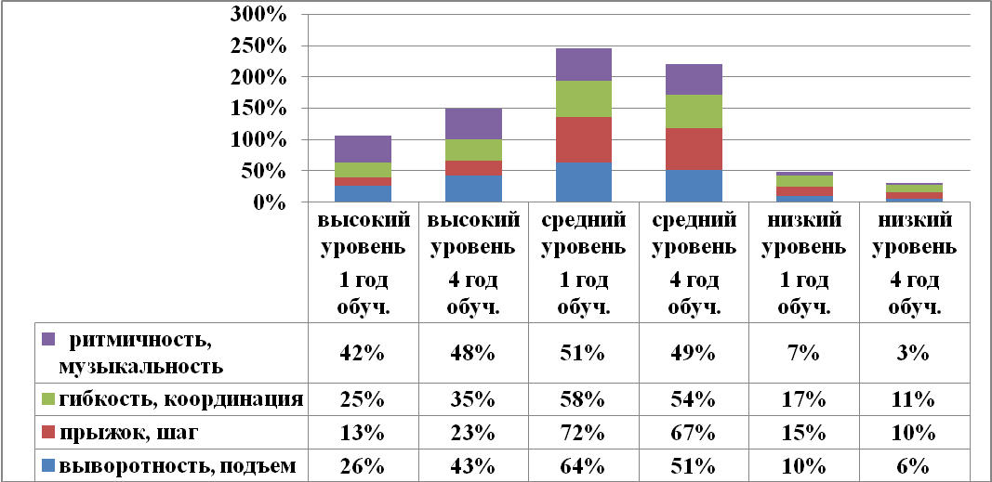(технология отслеживания результатов в приложении 3; 4 к программе)
Диаграмма 5
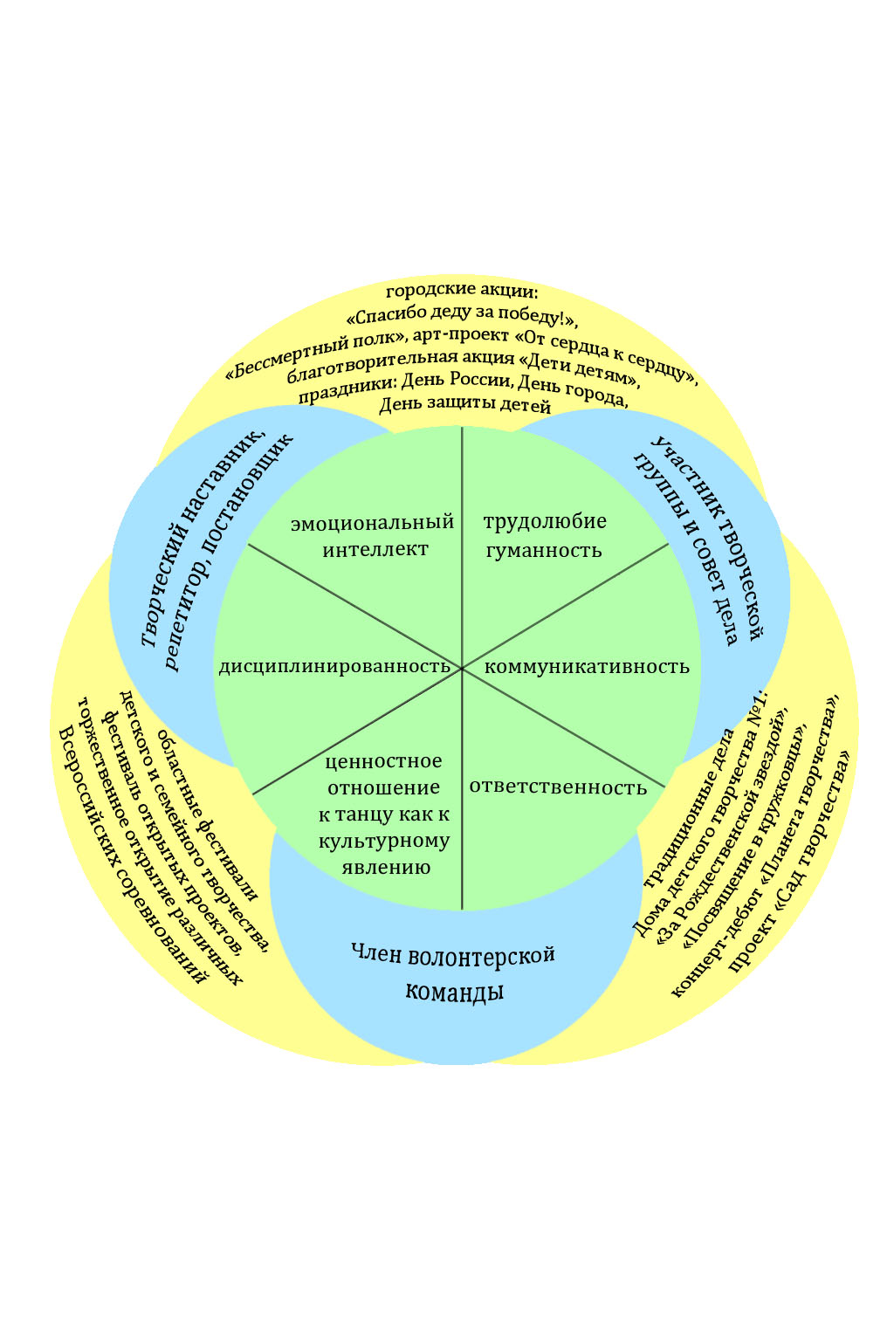Формирование социально-значимых качеств личности в рамках освоения дополнительной общеобразовательной программы «Потенциал современного танца в развитии творческого потенциала личности»

Таблица 2
Система оценки качества образовательных результатов и достижений учащихся.
№ | Компоненты оценки (содержание)
1. | - Изучение мотива (показатели в приложении 2 к программе)  - Оценивание физического развития учащихся (показатели в приложении 3 к программе)  - Оценивание творческого развития учащихся (показатели в приложении 3 к программе)  - Оценивание уровня освоения теоретической части образовательной программы (показатели в приложении 4.1 к программе)  - Уровень формирования социально-значимых качеств (показатели в приложении 9 к программе)
2. | Формы и методы оценивания
 | Взаимоконтроль, самоконтроль, тестирование, контрольные задания и упражнения, анализ продуктов деятельности, наблюдение, беседа, фестиваль творческих проектов. Конкурсы и фестивали различных уровней, отчетный концерт студии и ДДТ №1.

